Музыка 5 классы
Дата урока | Задание | Примечание
5А,5Б5В,5Г -27.04.2020 | Задание 1. Разгадайте кроссворд  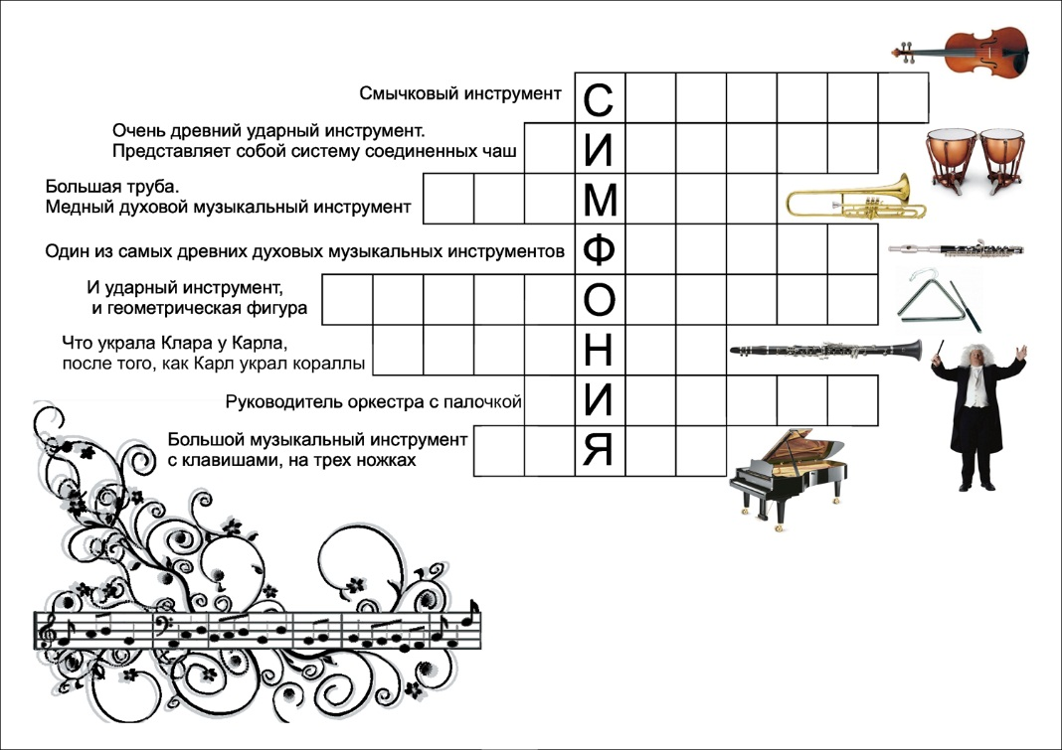  Задание 2. Прочитайте стихотворение, используя, где это необходимо, названия нот.  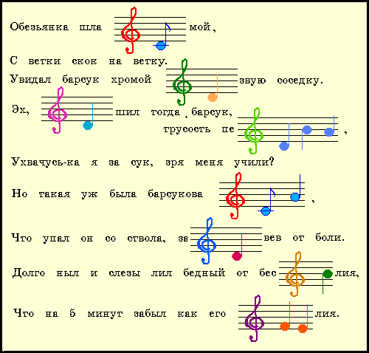 | Дата предоставления: 5А,5Б,5В,5Г - до 29.05.2020  Куда (выбери один из вариантов): эл. почта: uynona10@mail.ru  в ВК: https://vk.com/id201346638  Форма предоставления: скриншот или фото работы.

Музыка 6 классы
Дата урока | Задание | Примечание
6А,6Б6В,6Г-29.04.2020 | Задание 1  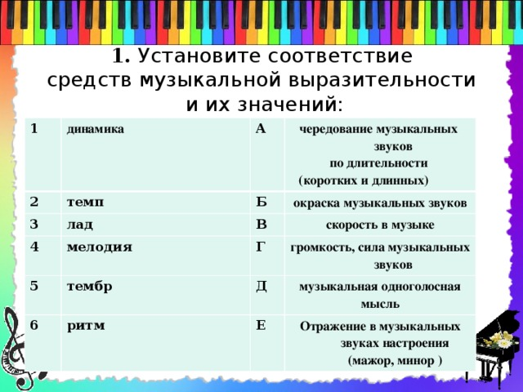  Задание 2. Разгадай ребусы  1.  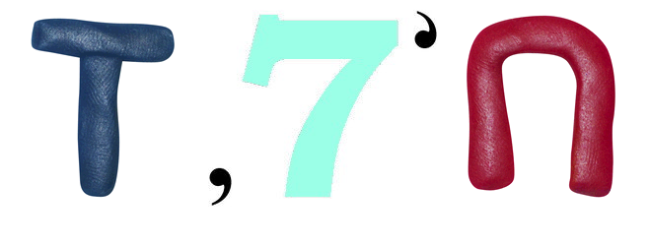  2.  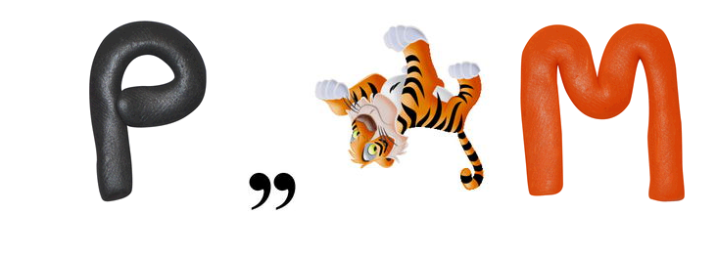  3.  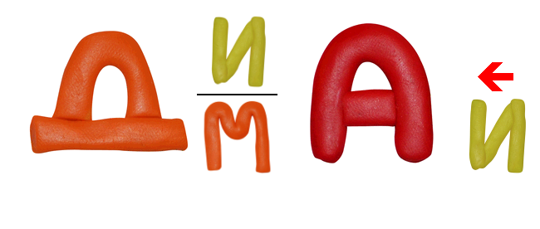  4.  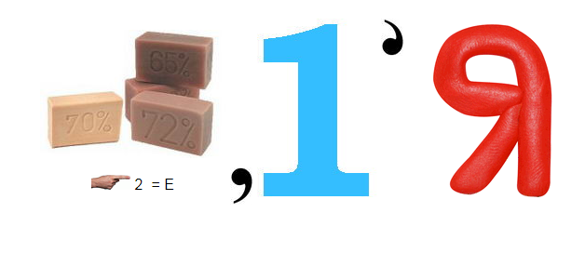 | Дата предоставления: 6А,6Б,6В,6Г – до 29.05.2020  Куда (выбери один из вариантов): эл. почта: uynona10@mail.ru  в ВК: https://vk.com/id201346638  Форма предоставления: скриншот или фото работы.

Музыка 7 классы
Дата урока | Задание | Примечание
7А,7Б7В –  27.04.2020 | Предлагаю выполнить задания на данном сайте  https://learningapps.org/index.php?overview&s=&category=0&tool=  Нужно перейти по ссылке на сайт. На сайте есть раздел «Все упражнения». Выбрать предмет «музыка». И найти задания:  1. Знаменитые оперы и балеты и их создатели (кроссворд)  2. Жанры музыки.  Вам нужно выполнить задания и отправить мне фото или скриншот, что вы справились с заданием. | Дата предоставления:  7А,7Б,7В – до 29.05.2020  Куда (выбери один из вариантов): эл. почта: uynona10@mail.ru  в ВК: https://vk.com/id201346638  РЭШ  Форма предоставления: скриншот или фото работы.

Музыка 8 классы
Дата урока | Задание | Примечание
8А,8Б8В,8С –27.04.2020 | Предлагаю выбрать одну, наиболее понравившуюся вам тему и сделать сообщение в формате word (не более одной страницы) или в тетради (не более 2-ух страниц)  Сообщение в рамках темы «Полна чудес могучая природа». Весенняя сказка «Снегурочка».  1. Истоки образа Снегурочки в языческой культуре славян.  2. Варианты новогодних и авторских сказок (где присутствует образ Снегурочки) - братья Гримм, В.Даль, А.Афанасьев и др.  3. Пьеса для театра А.Н. Островского "Снегурочка"  4. Музыка П.И. Чайковского к одноименному спектаклю «Снегурочка»  5. Опера-сказка Н.А. Римского-Корсакова "Снегурочка"  6.Образы сказки "Снегурочка" в изобразительном искусстве: книжные иллюстрации - И.Билибин и др.; декоративно-прикладное искусство - Палех, Федоскино и др.; живопись – Н. Рерих, К. Коровин, М. Врубель, В. Васнецов и др.; эскизы костюмов и декораций.  7. Мультфильмы и кинофильмы "Снегурочка"  Сделать в Word.( не более одной страницы) или в тетради (не более 2-ух страниц) | Дата предоставления:  8А,8Б,8В,8С – до 29.05.2020  Куда (выбери один из вариантов): эл. почта: uynona10@mail.ru  в ВК: https://vk.com/id201346638  Форма предоставления: скриншот или фото работы.

